Министерство образования Московской области

Государственное образовательное учреждение высшего образования Московской области

«Государственный гуманитарно-технологический университет»

**Ликино-Дулевский политехнический колледж – филиал ГГТУ**

**ИТОГОВЫЙ ВАРИАТИРВНЫЙ ПРОЕКТ**

Моделирование бизнес-процессов розничного магазина

МДК 11.01 «Технология разработки программного обеспечения»

**Выполнил:**

Стародубцев Максим Сергеевич

Студент группы ИСП.20А_________

09.02.07 (Информационные системы и

программирование)________________

очной формы обучения_____________

Ликино-Дулево

2022 год

Оглавление

**1.** **Постановка задачи** 3

**1.1.** **CASE – технология UML (диаграмма-прецедентов) по варианту** 3

**2.** **Этап проектирования.** 3

**2.1.** **CASE – технология UML (диаграмма-прецедентов) по своей БД** 3

**2.2.** **ER – диаграмма** 4

**2.3.** **Структурный анализ** 4

**2.4.** **CASE – технология IDEF(), IDEF(3), DFD** 6

**2.4.1.** **Контекстная диаграмма** 6

**2.4.2.** **Декомпозиция (детализация)** 6

**2.4.3.** **Хранилище данных** 7

**3.** **Этап разработки** 7

**3.4.** **Нормализация данных (1, 2, 3 НФ)** 7

**3.5.** **Схема реляционной модели** 8

**4.** **Реализация запросов** 8

**4.4.** **Постановка запроса, запись в SQL, таблица с результата** 8

1. **Постановка задачи**
   1. **CASE – технология UML (диаграмма-прецедентов) по варианту 1**

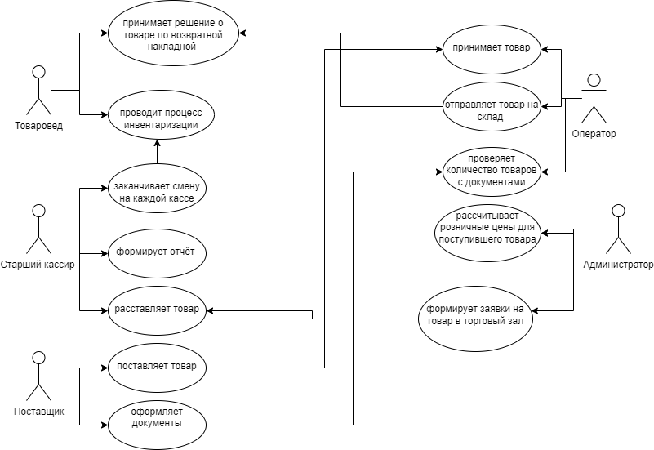

Рис. № 1 «CASE-Технология UML по варианту»

1. **Этап проектирования.**
   1. **CASE – технология UML (диаграмма-прецедентов) по своей БД**

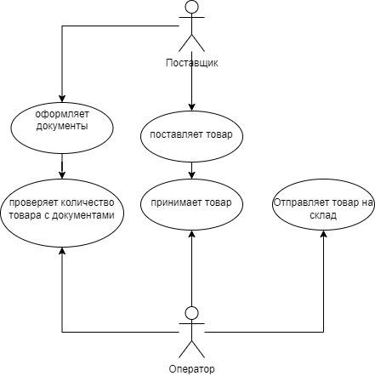

Рис. № 2 «CASE-Технология UML по своей БД»

* 1. **ER – диаграмма**

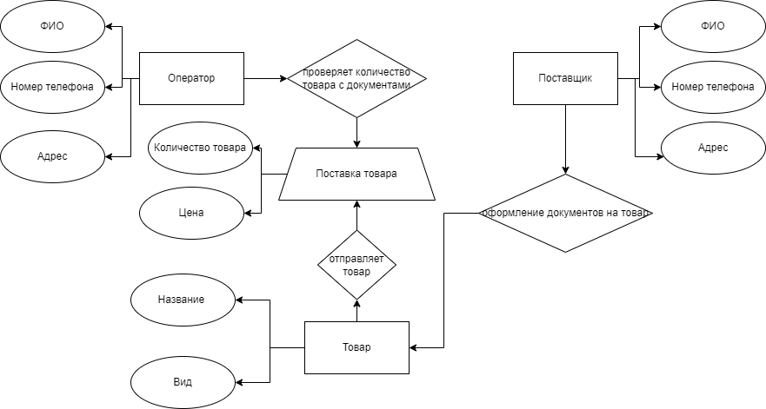

Рис. № 3 «ER-Диаграмма»

* 1. **Структурный анализ**

Таблица № 1 «Структурный анализ»

|  |  |  |
| --- | --- | --- |
| Внешний | Концептуальный | Внутренний |
| Объектная структура | | |
| Оператор;  Поставщик. | Оператор (ФИО, Адрес, Номер телефона);  Поставщик(ФИО, Адрес, Номер телефона); | Документы на товар; |
| Функциональная структура | | |
| 1.Регистрация звонка администратора;  2.Обсуждение по виду и количеству товара;  3.Отправка товара. | 1.Отправка запроса на товар поставщику;  2.Отправка товара в магазин к оператору. | Документы на товар в соответствии от заказа администратора магазина. |
| Структура управления | | |
| Документы на товар создаются на основе вида товара, названия и количества. | Ежемесячное обновление документов на товар;  В конце месяца формируется новый запрос на товар. | Передача администратором новый запрос на товар для экспорта в БД |
| Организационная структура | | |
|  | Документы на товар утверждаются оператором;  Оператор принимает товар. | Права доступа имеет администратор. |
| Техническая структура | | |
| В кабинете поставщика поставить ПК подключённый к глобальной сети, и принтер;  Обеспечить оператора ПК, подключённый к глобальной сети, и принтер; | В электронном виде выходные документы (документы на товар). | Глобальная сеть;  Автономное ПК. |

* 1. **CASE – технология IDEF(), IDEF(3), DFDП**
     1. **Контекстная диаграмма**

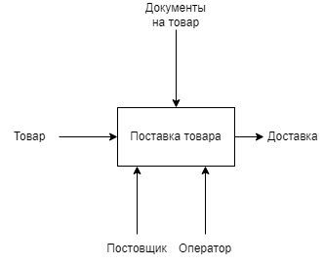

Рис. № 4 «Контекстная диаграмма

* + 1. **Декомпозиция (детализация)**

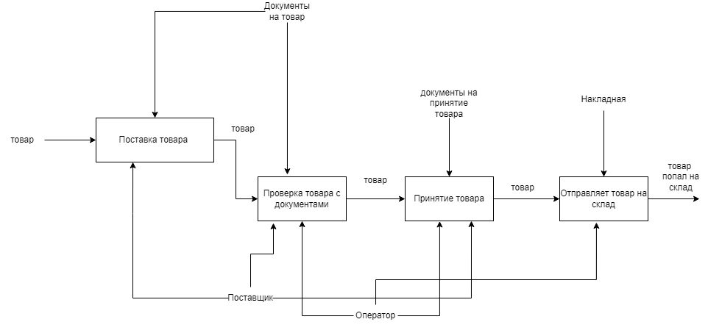Рис. № 5 «Декомпозиция»

* + 1. **Хранилище данных**

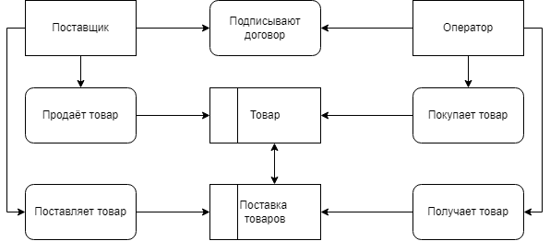

Рис. № 6 «DFD»

1. **Этап разработки**
   1. **Нормализация данных (1, 2, 3 НФ)**

**1 НФ :**

Таблица № 2 «Поставщик и оператор»

|  |  |  |  |  |  |
| --- | --- | --- | --- | --- | --- |
| ФИО поставщика | Адрес поставщика | Номер телефона поставщика | ФИО оператора | Адрес оператора | Номер телефона оператора |
| Некрасов Алексей Платонович | Самарская область, город Сергиев Посад, пр. Гоголя, 26 | + 7(293)539-28-57 | Горшков Бенедикт Егорович | Сахалинская область, город Москва, бульвар Бухарестская, 35 | + 7(290)705-89-58 |
| Кулагин Виталий Германович | Кировская область, город Люберцы, пр. Космонавтов, 12 | + 7(437)371-59-25 | Романов Макар Григорьевич | Омская область, город Волоколамск, пл. Балканская, 73 | + 7(858)742-30-55 |

Таблица № 3 «Прайс-лист и сотрудники»

|  |  |  |  |  |
| --- | --- | --- | --- | --- |
| Магазин | Название товаров | Вид | Условные единицы | Количество товара |
| Семёрка | Гречка | Крупа | кг | 50 |
| Диск | Рис | Крупа | кг | 20 |

**2 НФ :**

Таблица № 4 «Поставщик»

|  |  |  |  |
| --- | --- | --- | --- |
| Код_поставщика | ФИО | Адрес | Номер телефона |
| 1 | Некрасов Алексей Платонович | Самарская область, город Сергиев Посад, пр. Гоголя, 26 | + 7(293)539-28-57 |
| 2 | Кулагин Виталий Германович | Кировская область, город Люберцы, пр. Космонавтов, 12 | + 7(437)371-59-25 |

Таблица № 5 «Клиент»

|  |  |  |  |
| --- | --- | --- | --- |
| Код_оператора | ФИО | Адрес | Номер телефона |
| 1 | Горшков Бенедикт Егорович | Сахалинская область, город Москва, бульвар Бухарестская, 35 | + 7(290)705-89-58 |
| 2 | Романов Макар Григорьевич | Омская область, город Волоколамск, пл. Балканская, 73 | + 7(858)742-30-55 |

Таблица № 6 «Товар»

|  |  |  |  |
| --- | --- | --- | --- |
| Код_Товара | Название товаров | Вид | Условные единицы |
| 1 | Гречка | Крупа | кг |
| 2 | Рис | Крупа | кг |

Таблица № 7 «Поставки товаров»

|  |  |  |
| --- | --- | --- |
| Код_Поставки | Магазин | Количество товара |
| 1 | Семёрка | 50 |
| 2 | Диск | 20 |

**3 НФ :**

Таблица № 8 «Поставки товаров со вторичными ключами»

|  |  |  |  |  |
| --- | --- | --- | --- | --- |
| Код_Поставки | Магазин | Количество товара | Код_Товара | Код_оператора |
| 1 | Семёрка | 50 | 1 | 1 |
| 2 | Диск | 20 | 2 | 2 |

Таблица № 9 «Товар со вторичными ключами»

|  |  |  |  |  |
| --- | --- | --- | --- | --- |
| Код_Товара | Название товаров | Вид | Условные единицы | Код_Поставщика |
| 1 | Гречка | Крупа | кг | 1 |
| 2 | Рис | Крупа | кг | 2 |

* 1. **Схема реляционной модели**

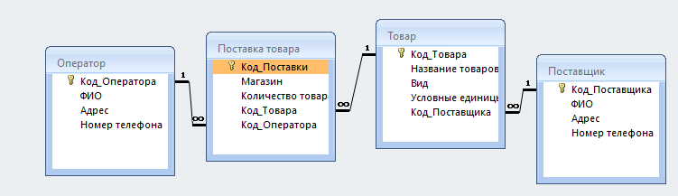

Рис. № 8 «Схема реляционной модели»

1. **Реализация запросов**
   1. **Постановка запроса, запись в SQL, таблица с результата**

1)Адрес оператора

SELECT Оператор.ФИО, Оператор.Адрес

FROM Оператор

WHERE (((Оператор.Адрес) Like "*39"));

Рис. №9 «Запрос на выборку по адресу»

2) Адрес поставщика

SELECT Поставщик.ФИО, Поставщик.Адрес

FROM Поставщик

WHERE (((Поставщик.Адрес) Like "*12"));



Рис. №10 «Запрос на выборку по адресу»

3) Ввод вида товара

SELECT [Поставка товара].Магазин, Товар.[Название товаров], Товар.Вид

FROM Товар INNER JOIN [Поставка товара] ON Товар.Код_Товара = [Поставка товара].Код_Товара

WHERE (((Товар.Вид)=[Введите вид товара]));

